**МIНIСТЕРСТВО  ОСВIТИ І НАУКИ  УКРАЇНИ**

**НАЦІОНАЛЬНИЙ   ТЕХНІЧНИЙ УНІВЕРСИТЕТ   УКРАЇНИ**

**“КИЇВСЬКИЙ  ПОЛІТЕХНІЧНИЙ  ІНСТИТУТ**

**ІМЕНІ ІГОРЯ СІКОРСЬКОГО”**

**Факультет прикладної математики**

**Кафедра програмного забезпечення комп’ютерних систем**

**Лабораторна робота № 1**

**з дисципліни “ Основи web-програмування ”**

**тема “Створення та публікація статичних веб-документів”**

|  |  |  |
| --- | --- | --- |
| **Виконав**  **студент IІ курсу**  **групи КП-82**  **Мельничук Олексій Геннадійович**  **варіант №15** |  | **Перевірив**  **“____” “____________” 20___ р.**  **викладач**  **Гадиняк Руслан Анатолійович**  **(прізвище, ім’я, по батькові)** |

**Київ 2019**

**Мета роботи**

Познайомитись із поняттям веб-документів та технологіями їх створення і стилізації.

Опублікувати статичний веб-сайт на одній із безплатних веб-платформ

**Постановка завдання**

Зміни в репозиторій B:

Основні розділи сайту:

Sitemap

Home. Додати на головну сторінку (index.html) назву сайту і додаткову інформацію про сайт і його призначення (параграф опису).

Users. Сторінки користувачів:

Створити файл users.html (тут і для інших сторінок: на основі HTML5 шаблону).

Створити файли мінімум для 2-х користувачів (наприклад, users/1.html та users/2.html). Додати на сторінки інформацію про користувачів:

Логін.

Повне ім'я.

Дату реєстрації на сайті.

Параграф із біографією.

Зв'язати сторінки так, щоби з index можна було перейти до users, а з users до кожного з користувачів (users/1.html та users/2.html).

{Entities}. Сторінки сутностей за варіантом:

Створити файл зі списом сутностей (наприклад, tasks.html) кожен елемент списку - посилання на сутність.

Створити файли мінімум для 3-х сутностей (наприклад, tasks/1.html, tasks/2.html). У файлах розмістити інформацію про кожну сутність.

Зв'язати сторінки так, щоби з index можна було перейти до списку сутностей, а зі списку сутностей до кожної сутності.

About. Створити сторінку (about.html) із додатковим описом сайту і інформацією про автора сайту.

Додаткові зміни:

Меню сайту. Створити список посилань на основні розділи сайту (Home, Users, {Entities}, About) і додати його до всіх створених сторінок.

Зображення:

Створити директорію images/ і додати у неї мінімум 3 зображення довільних форматів (наприклад, images/logo.png, images/users/1.png, images/users/2.png). Також можна додати декілька зображень для сутностей.

Додати зображення за допомогою тегів img на відповідні сторінки (index, users/1, users/2).

Стилізація сайту:

Створити директорію stylesheets/, додати у неї файл з CSS-стилем (stylesheets/style.css) та підключити цей стиль до всіх створених веб-сторінок.

Оформити стиль веб-сторінок за вимогами.

Завершення роботи над завданням:

Із кореня B синхронізувати його із віддаленим репозиторієм. Перевірити роботу оновленого сайту у мережі Інтернет.

Додати посилання на ваш розроблений GitHub сайт у README.md в корені A (посилання у форматі Markdown, приклад).

Із кореня A синхронізувати його із віддаленим репозиторієм. Перевірити відмітку про виконання завдання на сайті.

**Тексти коду програм**

|  |
| --- |
| **index.html** |
| <!doctype html>  <html lang="en">  <head>  <meta charset="utf-8">  <link rel="stylesheet" type="text/css" href="stylesheets/style.css">  <title>Placeholder - Index page</title>  </head>  <body>  <div id = "bar">  <img id="logo" src = "images/logo1.png">  <h2>Placeholder - a website that exists</h2>  <ul id = "nav">  <li class="active">Home</li>  <li><a href="about.html">About</a></li>  <li><a href="users.html">Users</a></li>  <li><a href="photo.html">Photo</a></li>  </ul>  </div>  <div id="indx">  <p id="abotxt"> Yeah, alright, alright, I'm gonna be the most original guy right now and just paste Lorem Ipsum here a bunch of times, right? Yeah, I think I just may, here we go. </p>  <img src = "https://external-preview.redd.it/3ziN3LpZRbseW4qgMEBj1ePQvnY-P7EQF7yk-2Q-huc.jpg?auto=webp&s=3d3580631ffd7daf7db64241f16a213b3f211a9a">  <p id="abotxt"> Surprised? Well, you shouldn't be. You see, this is a dog in a costume. Or is it? Basically, this image may tell you quite a few things. For example, the dog is obviously in a parrot costume, which in itself is unsual for a dog.</p>  </div>  <script src="js/scripts.js"></script>  </body>  </html> |

|  |
| --- |
| **about.html** |
| <!doctype html>  <html lang="en">  <head>  <meta charset="utf-8">  <link rel="stylesheet" type="text/css" href="stylesheets/style.css">  <title>Placeholder - About</title>  </head>  <body>  <div id = "bar">  <img id="logo" src = "images/logo1.png">  <h2>Placeholder - why</h2>  <ul id = "nav">  <li><a href="index.html">Home</a></li>  <li class="active">About</li>  <li><a href="users.html">Users</a></li>  <li><a href="photo.html">Photo</a></li>  </ul>  </div>  <p id="abouttxt">Placeholder is a website specifically for pictures and memes. We are using high-end technology and out advanced knowledge of HTML and CSS to create the best possible conditions for you to watch memes. Unfortunately we have no idea what to say next, so we are going to just paste some lyrics from Queens of the Stone Age.  She said, "I'll throw myself away.  They're just photos after all."  I can't make you hang around.  I can't wash you off my skin.    Outside the frame is what we're leaving out  You won't remember anyway    I can go  With the flow  (I can go)  Time will say it doesn't matter (with the flow), matter anymore  I can go  With the flow  (I can go)  Do you believe it in your head?    It's so safe to play along  Little soldiers in a row  Falling in and out of love  Something sweet to throw away.    I want something good to die for  To make it beautiful to live.  I want a new mistake,  Lose is more than hesitate.  Do you believe it in your head?    I can go  With the flow  (I can go)  Don't say it doesn't matter (with the flow), matter anymore  I can go  With the flow    (I can go)  Do you believe it in your head?  (with the flow)  Do you believe it in your head?  Do you believe it in your head?    K-L-O-N Los Angeles  Clone radio we play the songs that sound  More like everyone else than anyone else  Clone"  "Hey alright, it's Kip Kasper  Clone radio, LA's infinite repeat  How we feelin' out there?  How's your drive time commute?  I need a saga  What's the saga?  It's Songs for the Deaf  You can't even hear it"  Dead bull with the life from the low  I'll be massive conquistador  Give me soul and show me the door  Metal heavy, soft at the core  Gimme toro, gimme some more  Gimme toro, gimme some more  Pressurize, neutralize  Deep fried, gimme some more  Space trucking, four on the floor  Fortified with the liquor store  This one's down, gimme some more  Gimme toro, gimme some more  Gimme toro, gimme some more  Gimme toro, gimme some more  Shrunken head I love to adore  B-movie, gimme some gore  Gimme toro, gimme some more  B-movie, gimme some gore  Uh  Yow  Gimme toro, gimme some more  Gimme toro, gimme some more  Gimme toro, gimme some more  Gimme toro, gimme some more</p>  <script src="js/scripts.js"></script>  </body>  </html> |

|  |
| --- |
| **users.html** |
| <!doctype html>  <html lang="en">  <head>  <meta charset="utf-8">  <title>Placeholder - The Triumvirate</title>  <link rel="stylesheet" type="text/css" href="stylesheets/style.css">  </head>  <body>  <div id = "bar">  <img id="logo" src = "images/logo1.png">  <h2>Placeholder - the <s>Sith</s> Triumvirate</h2>  <ul id = "nav">  <li><a href="index.html">Home</a></li>  <li><a href="about.html">About</a></li>  <li class="active">Users</li>  <li><a href="photo.html">Photo</a></li>  </ul>  </div>  <div id = "preset">  <table id = "utable" border="0.5">  <tr>  <th>Login</th>  <th>Fullname</th>  <th>Cake Day</th>  </tr>  <tr>  <td><a href="users/u1.html">not_a_fish</a></td>  <td><a href="users/u1.html">SM U-1 Austria-Hungary</a></td>  <td>10.02.1909</td>  </tr>  <tr>  <td><a href="users/u2.html">bonovox</a></td>  <td><a href="users/u2.html">Paul Hewson</a></td>  <td>23.04.2019</td>  </tr>  <tr>  <td><a href="users/u3.html">DrakeSucks</a></td>  <td><a href="users/u3.html">Uncharted 3: Drake's Deception</a></td>  <td>19.02.2019</td>  </tr>  </table>  </div>  <script src="js/scripts.js"></script>  </body>  </html> |

|  |
| --- |
| **photo.html** |
| <!doctype html>  <html lang="en">  <head>  <meta charset="utf-8">  <link rel="stylesheet" type="text/css" href="stylesheets/style.css">  <title>Placeholder - The Image Website</title>  </head>  <body>  <div id = "bar">  <img id="logo" src = "images/logo1.png">  <h2>Placeholder - a photo website</h2>  <ul id = "nav">  <li><a href="index.html">Home</a></li>  <li><a href="about.html">About</a></li>  <li><a href="users.html">Users</a></li>  <li class="active">Photo</li>  </ul>  </div>  <div id ="preset">  <ul id="photos">  <li><a href="entities/e1.html">The Prayer</a></li>  <li><a href="entities/e2.html">Gaze of the Zucc</a></li>  <li><a href="entities/e3.html">The Colossal Devourer</a></li>  </ul>  </div>  <script src="js/scripts.js"></script>  </body>  </html> |

|  |
| --- |
| **e1.html** |
| <!doctype html>  <html lang="en">  <head>  <meta charset="utf-8">  <link rel="stylesheet" type="text/css" href="../stylesheets/style.css">  <title>Placeholder - a place holder</title>  <link rel = "stylesheet"  type = "text/css"  href = "stylesheets/style.css" />  </head>  <body>  <div id = "bar">  <img id="logo" src = "../images/logo1.png">  <h2>Placeholder - a website that exists</h2>  <ul id = "nav">  <li><a href="../index.html">Home</a></li>  <li><a href="../about.html">About</a></li>  <li><a href="../users.html">Users</a></li>  <li><a href="../photo.html">Photo</a></li>  </ul>  </div>  <div id="entity">  <img src="https://i.imgur.com/t6SYE9t.jpg" />  <p id = "name">The Prayer</p>  <p id = "upload">uploaded at 19.01.2003</p>  </div>  <script src="js/scripts.js"></script>  </body>  </html> |

|  |
| --- |
| **u1.html** |
| <!doctype html>  <html lang="en">  <head>  <meta charset="utf-8">  <link rel="stylesheet" type="text/css" href="../stylesheets/style.css">  <title>User One - Placeholder</title>  </head>  <body>  <div id = "bar">  <img id="logo" src = "../images/logo1.png">  <h2>Placeholder - a website that exists</h2>  <ul id = "nav">  <li><a href="../index.html">Home</a></li>  <li><a href="../about.html">About</a></li>  <li><a href="../users.html">Users</a></li>  <li><a href="../photo.html">Photo</a></li>  </ul>  </div>  <div id ="cuser">  <img src="../images/photo-1519125323398-675f0ddb6308.jpeg">  <div id = "info">  <p><b>SM U-1 Austria-Hungary</b></p>  <p>(not_a_fish) 10.02.1909</p>  </div>  <p id = "bio"><b>Bio</b>: Haters gonna hate! Screw you, Dickson, O'Hara, Worth and Greger! Indivisibiliter ac Inseparabiliter!</p>  </div>  <script src="js/scripts.js"></script>  </body>  </html> |

|  |
| --- |
| **stylesheets/style.css** |
| @font-face {  font-family: 'mazzardm_medium';  src: url("../fonts/MazzardM-Medium.otf");  font-weight: normal;  font-style: normal;  }  @font-face {  font-family: 'mazzardh_semibold';  src: url("../fonts/MazzardH-SemiBold.otf");  font-weight: normal;  font-style: normal;  }  body  {  margin: 0;    }  #bar  {  font-family: 'mazzardm_medium';  background-color: #2e2e33;  min-height: 90px;  }  #logo  {  margin-top:22.5px;  float:left;  margin-left: 100px;  object-fit: cover;  width: 45px;  height: 45px;  }  #bar h2  {  font-family: 'mazzardh_semibold';  float:left;  margin-top:33px;  margin-left:30px;  color: #ffffff;  }  #bar p  {  float: left;  margin-left:10px;  margin-top:37px;  color: #ffffff;  }  #nav  {  margin-right:100px;  padding-top: 10px;  padding-bottom: 10px;  margin-top: 25px;  float: right;  list-style: none;  overflow: hidden;  }  #nav li  {  display: inline;  }  #nav li :hover{  background-color: #d4d4d1;  color: #2e2e33;  }  #nav li.active{  color: #ffffff;  padding: 30px 16px;  text-decoration: none;  font-size: 17px;  background-color: #395099;  color: white;  }  #nav a {  color: #ffffff;  padding: 30px 16px;  text-decoration: none;  font-size: 17px;  }    #utable  {  background: #f7f7f7;  font-family: 'mazzardm_medium';  border-collapse: collapse;  margin-left: auto;  margin-right: auto;  font-size: 150%;  }  #utable th  {  height: 50px;  }  #cuser  {  width: 1170px;  background: #f7f7f7;  padding-top:50px;  padding-bottom: 50px;  margin-top: 50px;  margin-left: auto;  margin-right: auto;  font-family: 'mazzardm_medium';  font-size: 150%;  }  #cuser img  {  float:left;  margin-left: 50px;  object-fit: cover;  width: 500px;  height: 500px;  }  #info  {  float:left;  margin-left:50px;  }  #bio  {  width: 1070px;  margin-top:550px;  margin-left: auto;  margin-right: auto;  }  #photos  {  margin-left: auto;  margin-right: auto;  margin-top: 50px;  width: 50%;  list-style: none;  border-radius: 1px;  }  #photos li  {  font-family: 'mazzardm_medium';  margin: 10px;  text-align: center;  font-size: 150%;  }  #preset  {  width: 780px;  background: #f7f7f7;  padding-left:100px;  padding-right:100px;  padding-top:50px;  padding-bottom: 50px;  margin-top: 50px;  margin-left: auto;  margin-right: auto;  }  #entity  {  width: 1170px;  background: #f7f7f7;  padding-top:25px;  padding-bottom: 100px;  margin-top: 50px;  margin-bottom: 50px;  margin-left: auto;  margin-right: auto;  font-family: 'mazzardm_medium';  font-size: 150%;  }  #entity img  {  display: block;  margin-left: auto;  margin-right: auto;  margin-top: 50px;  object-fit: cover;  width: 700px;  height: 700px;  }  #name  {  font-family: 'mazzardm_medium';  float:left;  margin-left:250px;  margin-bottom:50px;  }  #upload  {  font-family: 'mazzardm_medium';  float: right;  margin-right:250px;  margin-bottom:50px;  }  #abouttxt  {  background: #f7f7f7;  padding-left:100px;  padding-right:100px;  padding-top:50px;  padding-bottom: 50px;  width: 780px;  font-family: 'mazzardm_medium';  margin-top: 50px;  margin-left: auto;  margin-right: auto;  font-size: 150%;  }  #abotxt  {  background: #f7f7f7;  width: 780px;  font-family: 'mazzardm_medium';  margin-left: auto;  margin-right: auto;  font-size: 150%;  margin-bottom: 50px;  }  #indx  {  width: 780px;  background: #f7f7f7;  padding-left:100px;  padding-right:100px;  padding-top:50px;  padding-bottom: 50px;  margin-top: 50px;  margin-left: auto;  margin-right: auto;  margin-bottom: 50px;  }  #indx img  {  display: block;  margin-left: auto;  margin-right: auto;  width: 680px;  height: 680px;  } |

**Робота коду**

З допомогою мови розмітки створюються вебсторінки, що користувач може відвідати. Мовою розмітки HTML були створені всі елементи, посилання на інші сторінки файли зображень, шрифтів, що використовуються на сайтах. Мовою опису стилів CSS елементи упорядковані та стилізовані для естетичності.

**Приклади результатів**

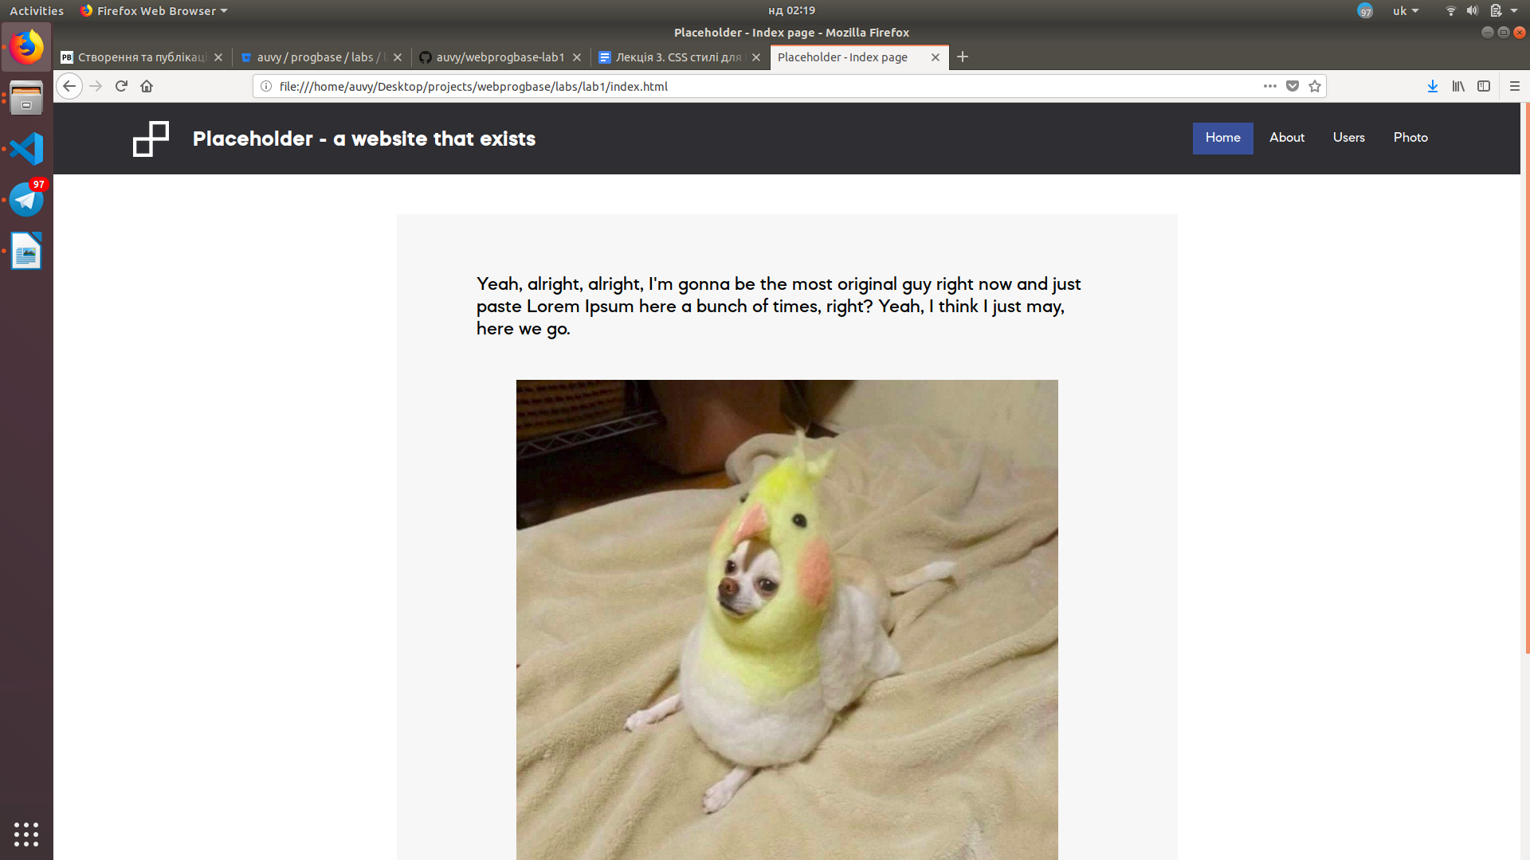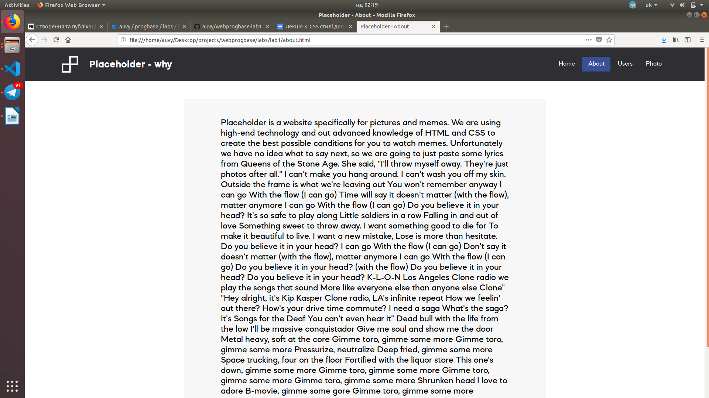

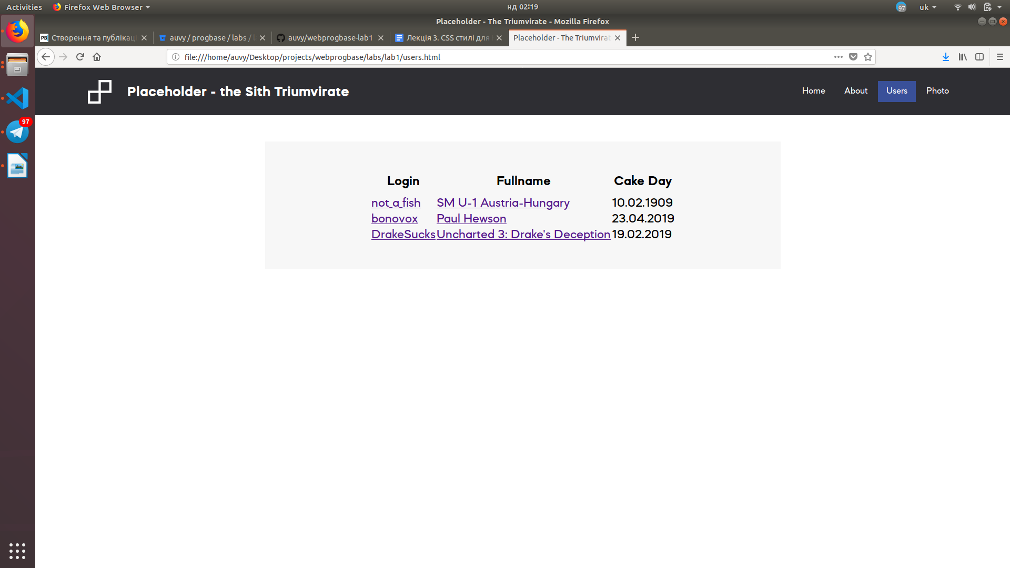

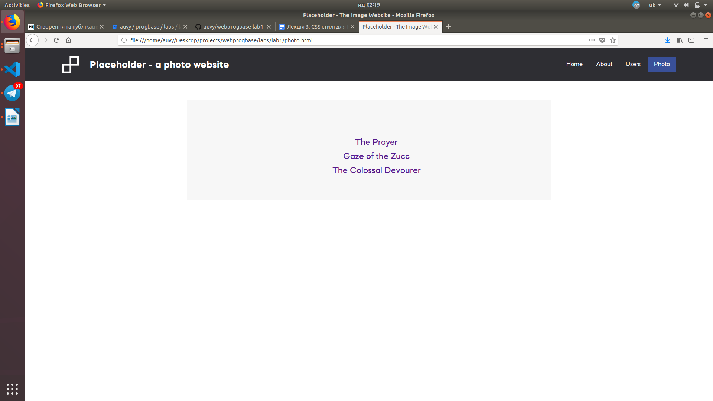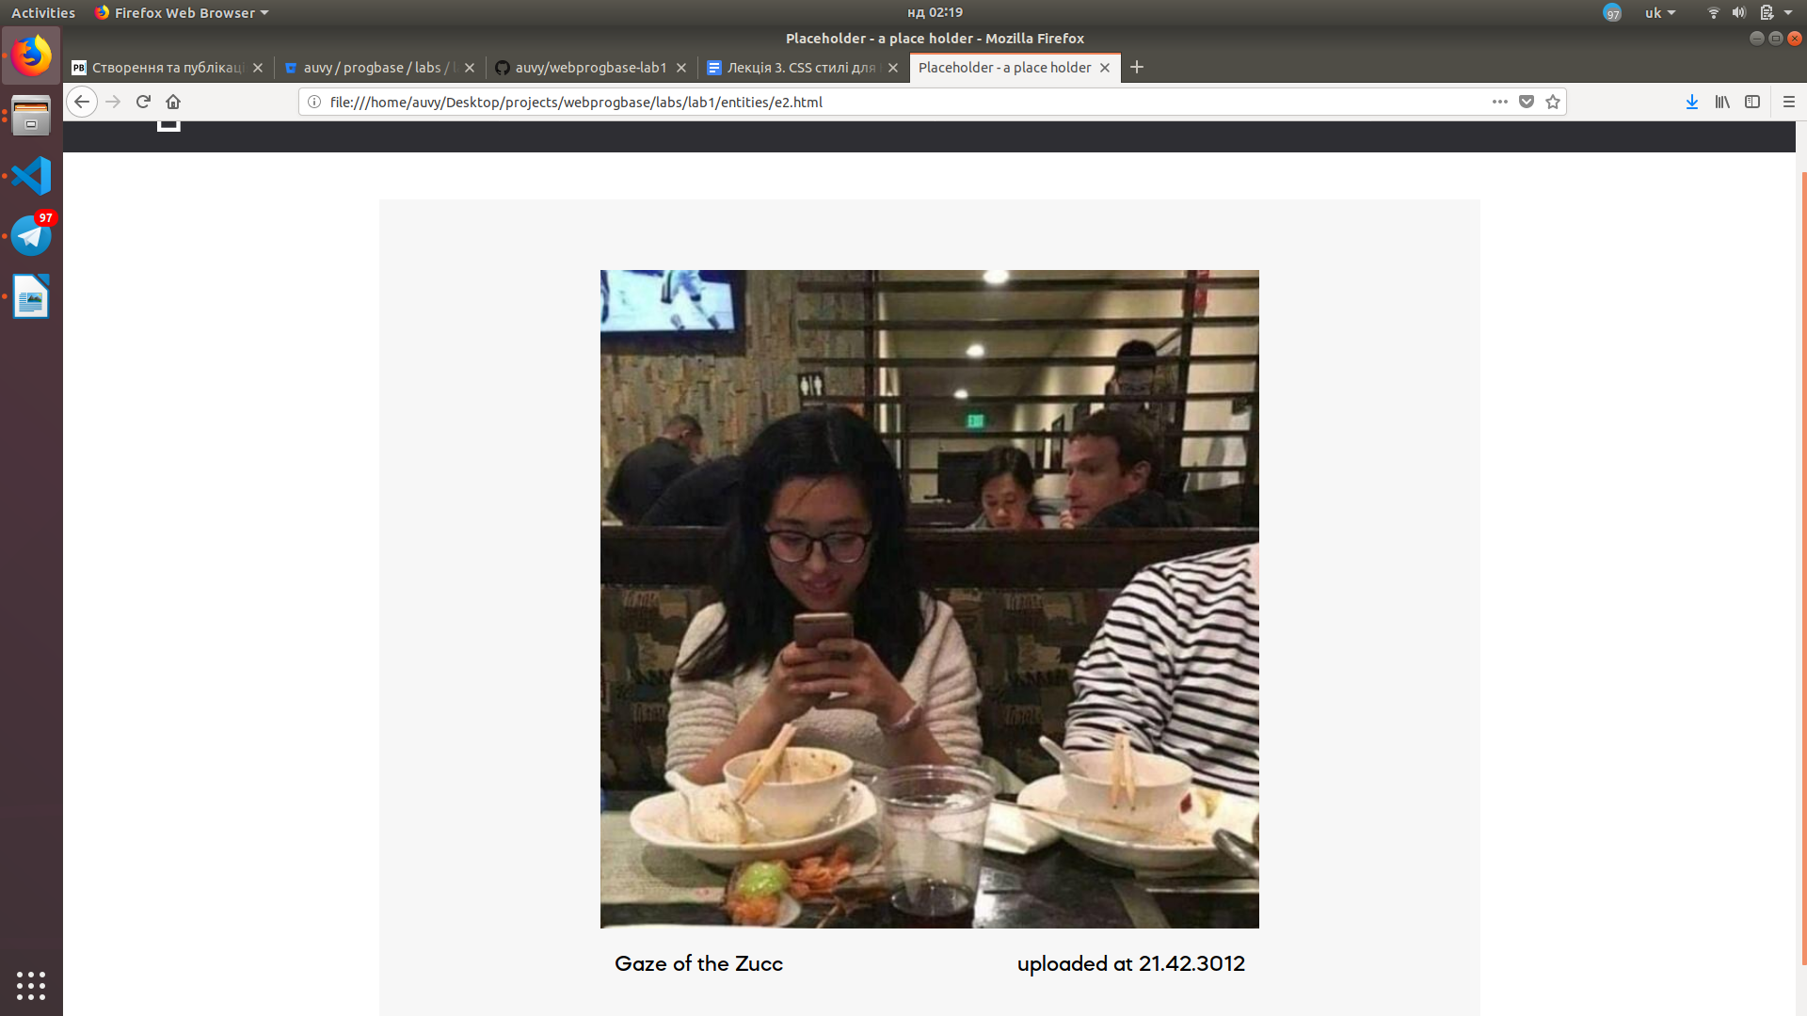

**Висновки**

Виконання роботи допомогло в розумінні поняття мови розмітки та дало базові навички для використання HTML. Також була опрацьована мова стилізації CSS. Завдяки цьому було можливим сторення статичних веб-сторінок та сайтів.